Міністерство Освіти І НАУКИ України
Національний університет "Львівська політехніка"

Інститут КНІТ
Кафедра ПЗ

ЗВІТ
До лабораторної роботи № 1
З дисципліни: “Декларативне програмування”
На тему: “Рекурсія та декомпозиція (композиція) – базові принципи декларативного програмування”

Лектор:
доцент каф. ПЗ
Левус Є.В.

Виконав:
ст. гр. ПЗ-45
Хруставчук М.Л.

Прийняла:
доцент каф. ПЗ
Тушницький Р.Б.

« ____ » ________ 2025 р.
∑= _____ .

Львів – 2025
Тема роботи: Рекурсія та декомпозиція (композиція) – базові принципи декларативного програмування.
Мета роботи: Навчитися використовувати декомпозицію/композицію та рекурсію у декларативному стилі програмування.

TЕОРЕТИЧНІ ВІДОМОСТІ

Принципи функціональної декомпозиції системи. Принципи об’єктної декомпозиції системи.
Функціональна декомпозиція (top-down): система розкладається на функції/процедури за потоками даних і трансформаціями: “що робимо з даними на кожному кроці”. Результат – пайплайни обробки, де легко застосувати композицію й чисті функції. Підходить для ETL-задач, математичних обчислень, трансформацій колекцій. Ризики: без дисципліни з’являються “довгі труби” і важко відстежувати побічні ефекти.
Об’єктна декомпозиція моделює сутності предметної області: “хто” взаємодіє і “які” мають інваріанти. Виходять класи з чіткими відповідальностями, стани інкапсульовано, поведінка поліморфна. Підходить для “багатих” доменів (DDD), складних правил і життєвих циклів. Ризики: надмірні ієрархії та слабка видимість потоків даних.
Практика: комбінувати. Домен моделювати об’єктно (агрегати, інваріанти), а обчислювальні конвеєри – функціонально (чисті трансформації). Межі IO – тонкі адаптери, що перетворюють ефекти у дані та навпаки. Це дає зрозумілу структуру, тестованість і масштабованість.

КОД ПРОГРАМИ
Файл MyList.cs
using System;
using System.Collections.Generic;
using System.Linq;
using System.Text;
using System.Threading.Tasks;

namespace Lab_01;

public class MyList
{
public object Head { get; set; }
public MyList Tail { get; private set; }
public MyList(object head, MyList tail)
{
Head = head;
Tail = tail;
}

public bool IsEmpty => Head == null && Tail == null;
public static MyList Empty => new MyList(null!, null!);
public override string ToString()
{
if (this.IsEmpty)
{
return "[]";
}

return "[" + ToStringElements(this) + "]";
}

private static string ToStringElements(MyList list)
{
if (list.IsEmpty)
{
return "";
}
if (list.Tail.IsEmpty)
{
return list.Head.ToString()!;
}
return list.Head.ToString() + ", " + ToStringElements(list.Tail);
}

public static MyList CreateList(string input)
{
var tokens = input.Split(' ', StringSplitOptions.RemoveEmptyEntries);

object[] parsed = tokens.Select(t =>
{
if (int.TryParse(t, out int num))
{
return (object)num;
}
if (t.Length == 1)
{
return (object)t[0];
}
return (object)t;
}).ToArray();

return FromArray(parsed);
}

private static MyList FromArray(object[] items) => FromArray(items, 0);

private static MyList FromArray(object[] items, int index)
{
if (items is null || index >= items.Length)
{
return Empty;
}
return new MyList(items[index], FromArray(items, index + 1));
}
}
Файл ListBaseFunctions.cs:
namespace Lab_01;

static public partial class Program
{
static object SelectHead(MyList list)
{
if (list.IsEmpty)
{
throw new InvalidOperationException("Head is undefined for empty list.");
}

return list.Head;
}

static MyList SelectTail(MyList list)
{
if (list == null || list.IsEmpty)
{
throw new InvalidOperationException("Tail is undefined for empty list.");
}

return list.Tail;
}

static MyList Cons(object Head, MyList Tail)
{
if (Head is null)
{
throw new ArgumentNullException(nameof(Head));
}

return new MyList(Head, Tail ?? MyList.Empty);
}
}
Файл IndividualFunctions.cs
namespace Lab_01;

static public partial class Program
{
static MyList ListModification(MyList list)
{
int zeros = CountZeros(list);
var transformed = MapTransform(list);

return AppendLast(transformed, zeros);
}

static int CountZeros(MyList list)
{
if (list == null || list.IsEmpty)
{
return 0;
}

var head = SelectHead(list);
var tail = SelectTail(list);
if (head is int && (int)head == 0)
{
return 1 + CountZeros(tail);
}
else
{
return CountZeros(tail);
}
}

static MyList MapTransform(MyList list)
{
if (list == null || list.IsEmpty)
{
return MyList.Empty;
}

var head = SelectHead(list);
var tail = SelectTail(list);

object newHead;
if (head is int value)
{
if (value < 0)
{
newHead = value + 1;
}
else if (value > 0)
{
newHead = "plus";
}
else
newHead = 0;
}
else
newHead = head;
return Cons(newHead, MapTransform(tail));
}

static MyList AppendLast(MyList list, object value)
{
if (list == null || list.IsEmpty)
return Cons(value, MyList.Empty);

var head = SelectHead(list);
return new MyList(head, AppendLast(SelectTail(list), value));
}

}
Файл Program.cs
namespace Lab_01;

static public partial class Program
{
static void Main(string[] args)
{
Console.OutputEncoding = System.Text.Encoding.UTF8;
Console.WriteLine("Enter elements of list: ");
string input = Console.ReadLine();
var list = MyList.CreateList(input);

Console.WriteLine("Head of list: " + SelectHead(list));
Console.WriteLine("Tail of list: " + SelectTail(list));
Console.WriteLine("Added head 'a' to current list: " + Cons('a', list));

var modifiedList = ListModification(list);
Console.WriteLine("Modified list: " + modifiedList);
}
}

Результати роботи програми
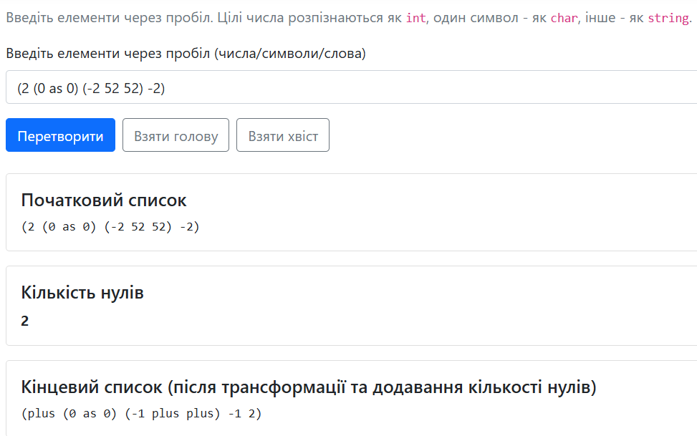
Рис. 1. Результат модифікації списку відповідно до індивідуального завдання
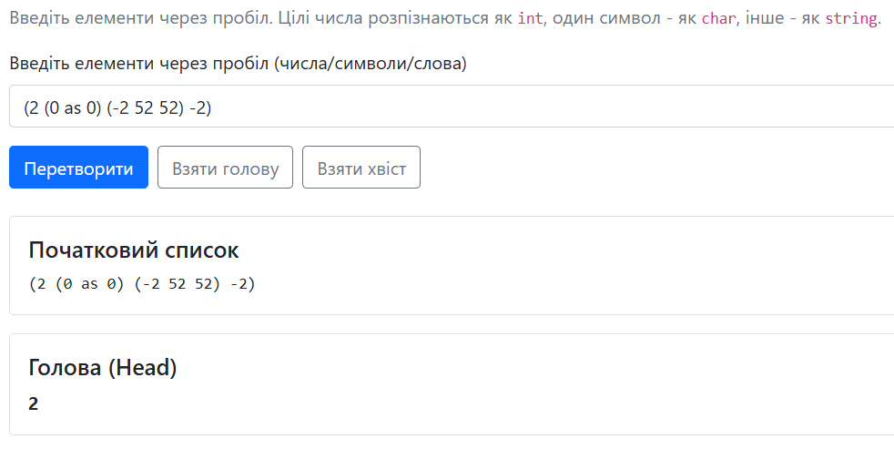
Рис. 2. Результат роботи функції CAR
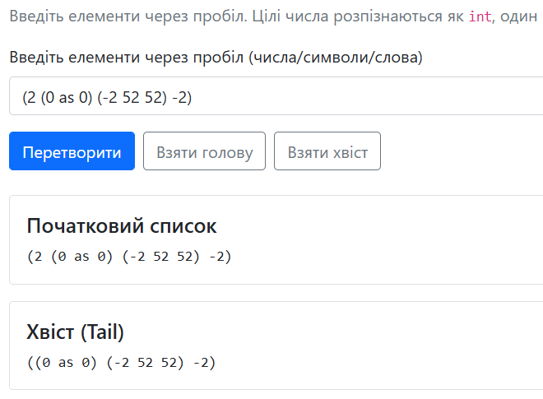
Рис. 3. Результат роботи функції CDR

ВИСНОВКИ

У результаті виконання лабораторної роботи завдання було виконано повністю: реалізовано базові операції над однозв’язними списками (селектори Head, Tail, конструктор Cons) та функцію опрацювання списку відповідно до індивідуального варіанту із застосуванням рекурсії.
У процесі роботи було вивчено основи декларативного стилю програмування, принципи рекурсивних обчислень, особливості побудови та маніпулювання однозв’язними структурами даних. Також отримано практичні навички декомпозиції задач на прості функції та їхньої композиції в загальну програму.
Найважче було реалізувати рекурсивну функцію обробки списку, оскільки потрібно було коректно визначити базовий випадок та забезпечити правильне поєднання результатів рекурсивних викликів без використання циклів та допоміжних колекцій.

